**- wymagana analiza wszystkich możliwych odpowiedzi**

**- niewymagana analiza (wskazać poprawną odpowiedź + uzasadnienie)**

**Pytanie 1**

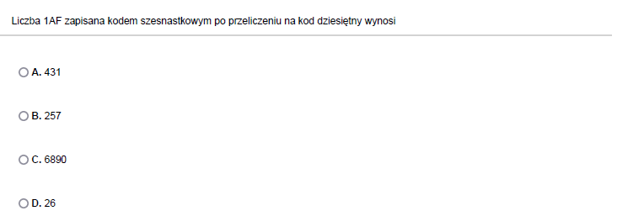

**Poprawną odpowiedzią jest A. Po przekonwertowaniu wartości 1AF na system binarny otrzymujemy ciąg (000)110101111. Następnie poprzez potęgowanie dwójki w systemie binarny przeliczamy ciąg na system dziesiętny. Działanie wygląda następująco**

***1 + 2 + 4 + 8 + 32 + 128 + 256***

**Wynikiem dodawania tych liczb jest 431.**

**Pytanie 2**

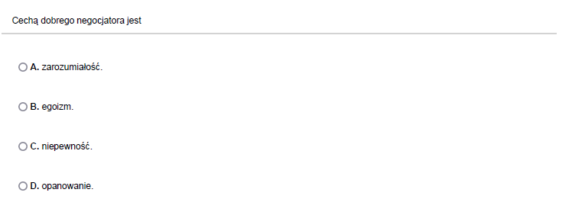

**Prawidłową odpowiedzią dla tego pytania jest D. Efektywny negocjator musi być otwarty na dyskusję, powinien potrafić myśleć o innych, ale też i musi być stanowczy co do swoich warunków. Z tego powodu odpowiedzi {A, B, C} odpadają i zostaje jedynie D jako prawidłowa odpowiedź.**

**Pytanie 3**

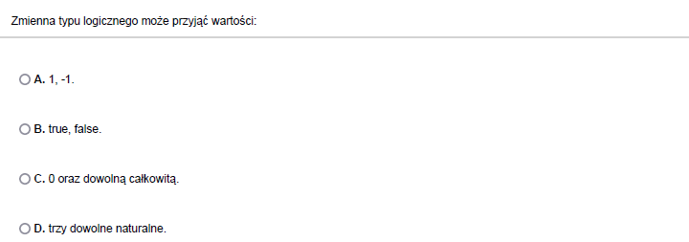

**Pytanie 4**

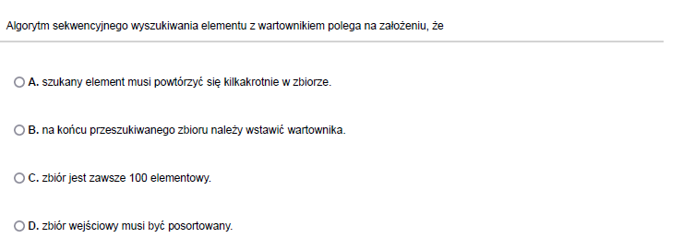

**Pytanie 5**

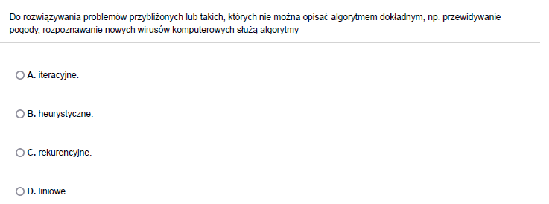

**Pytanie 6 (wskazać poprawną odpowiedź i dodać stosowane obliczenia)**

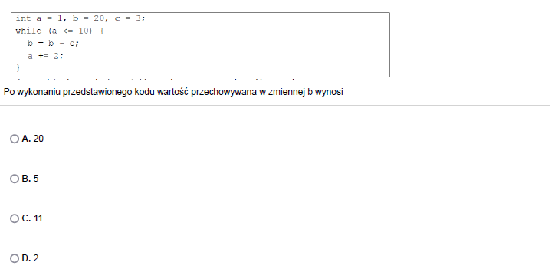

**Obliczenia do tego algorytmu wyglądają następująco:**

1. **a <= 10? [TAK]; b = 20 – 3 [b = 17]; a += 2 [a = 3];**
2. **a <= 10? [TAK]; b = 17 – 3 [b = 14]; a += 2 [a = 5];**
3. **a <= 10? [TAK]; b = 14 – 3 [b = 11]; a += 2 [a = 7];**
4. **a <= 10? [TAK]; b = 11 – 3 [b = 8]; a += 2 [a = 9];**
5. **a <= 10? [TAK]; b = 8 – 3 [b = 5]; a += 2 [a = 11];**
6. **a <= 10? [NIE];**

**Z powyższych obliczeń wyniki że prawidłową końcową wartością zmiennej b jest 5. Oznacza to, że prawidłową odpowiedzią jest B.**

**Pytanie 7**

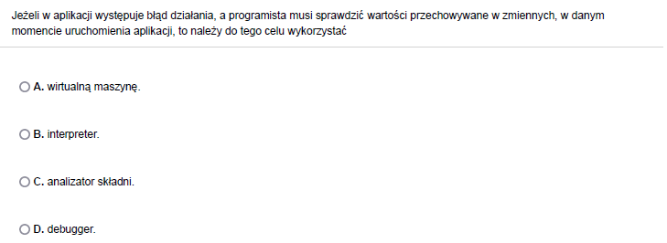

**Pytanie 8 (po krótce opisać z czym związane są choroby)**

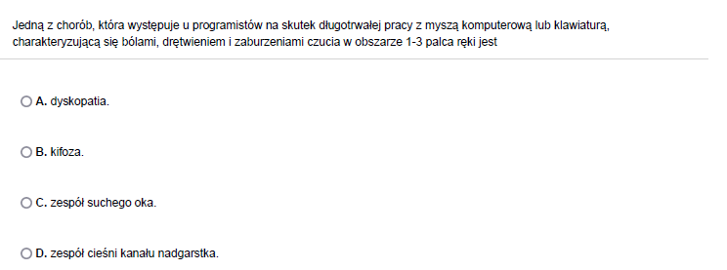

**Pytanie 9**

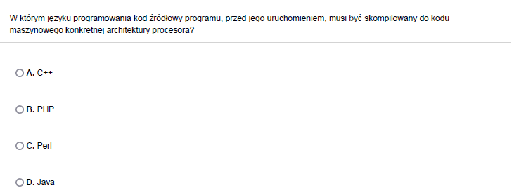

**Pytanie 10**

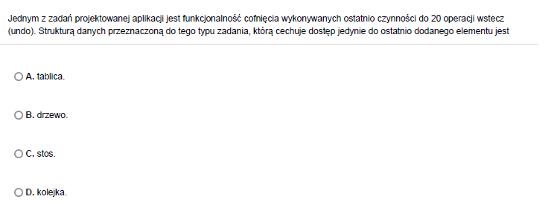

**Pytanie 11**

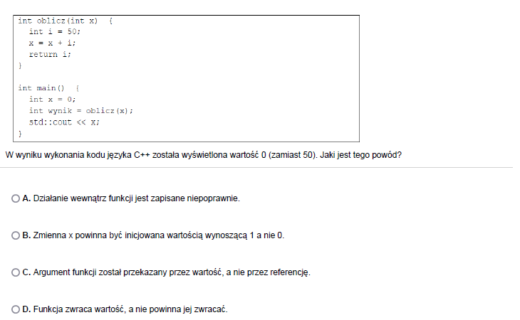

**Pytanie 12 (dla błędnych odpowiedzi należy podać poprawne rozwiązanie)**

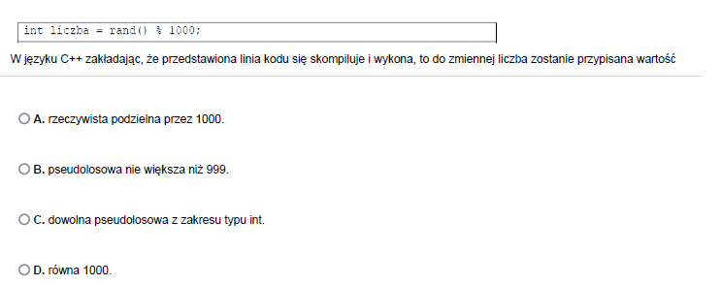

**Pytanie 13**

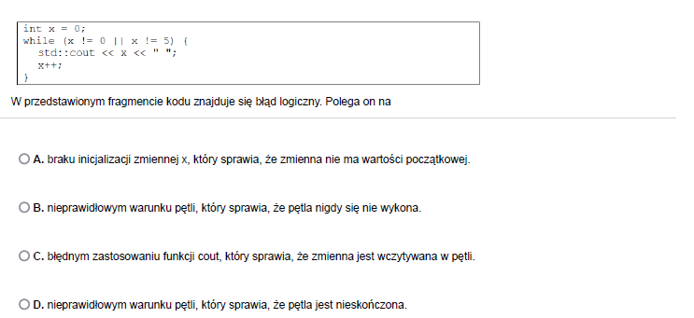

**Pytanie 14**

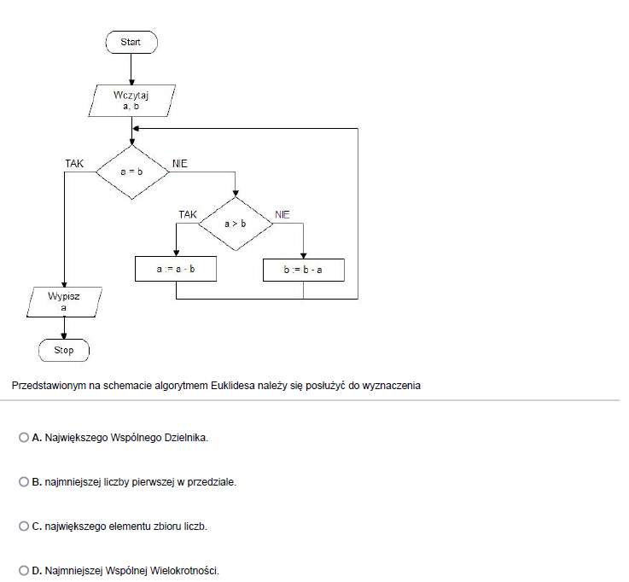

**Pytanie 15**

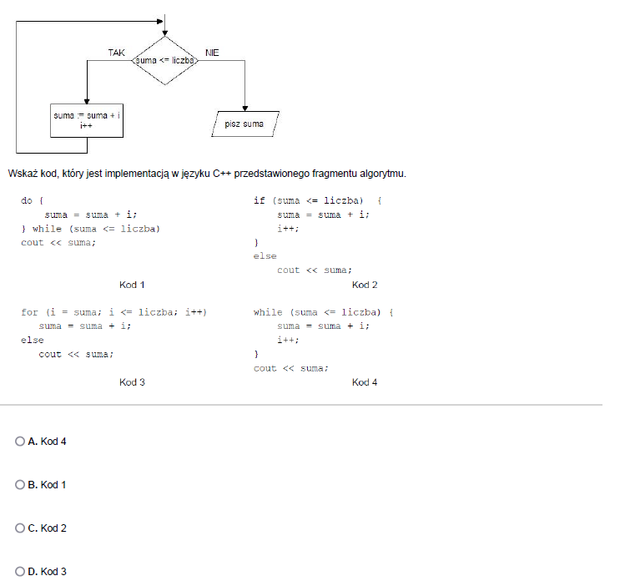

**Pytanie 16**

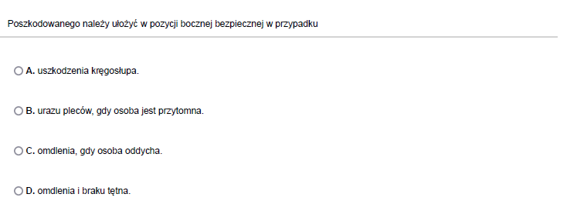

**Pytanie 17 (odpowiedzi nieprawidłowe przeliczyć i podać poprawne wyniki)**

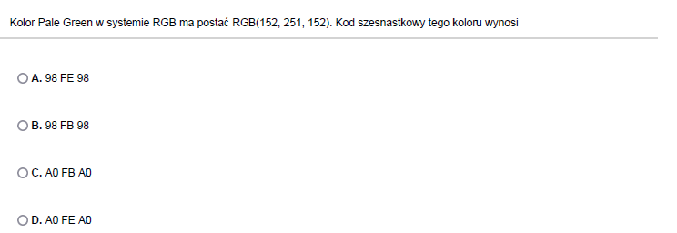

**Pytanie 18 (wskazać poprawną odpowiedź i zapisać uzasadnienie, do czego poszczególne zmienne są w algorytmie wykorzystywane)**

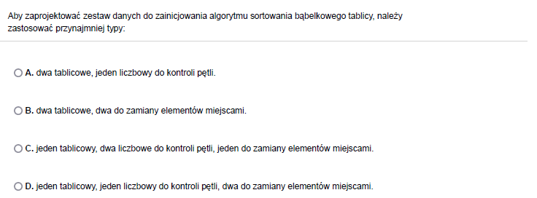

**Pytanie 19**

